Autor : Mgr. Miroslava Gelnarová
Název : VY_42_INOVACE_M.2.4-35
Vzdělávací obor: Matematika a její aplikace
Téma : Přirozená čísla a početní operace s nimi, násobení a dělení do pěti
Doporučený ročník: 2.
Anotace: Materiál obsahuje pracovní listy, v nichž si děti procvičují získané znalosti a dovednosti, násobení a dělení dvěma, třemi, čtyřmi, pěti. Vypočítají příklad a k výsledku najdou příslušnou barvu podle zadání v tabulce. Obrázek vybarvují.
Číslo projektu: CZ.1.07/1.4.00/21.0903

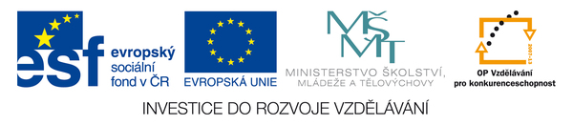
Pracovní list
Vypočítej příklady a vybarvi obrázek podle výsledků v tabulce.
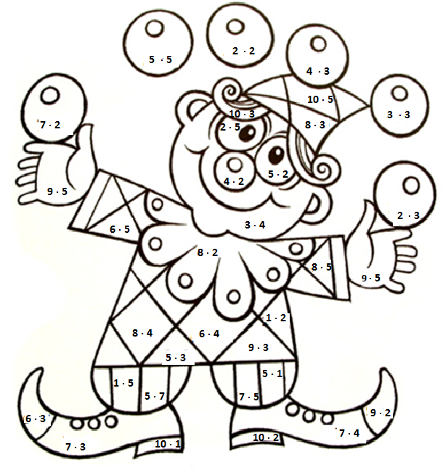

červená | 8, 24, 18
modrá | 10, 32, 35
zelená | 6, 14, 27
žlutá | 30, 16, 9
oranžová | 15, 50, 20
růžová | 12, 45, 20
fialová | 21, 28,25
hnědá | 2, 4
světlemodrá | 5

Pracovní liist
Vypočítej příklady a vybarvi obrázek podle výsledků v tabulce
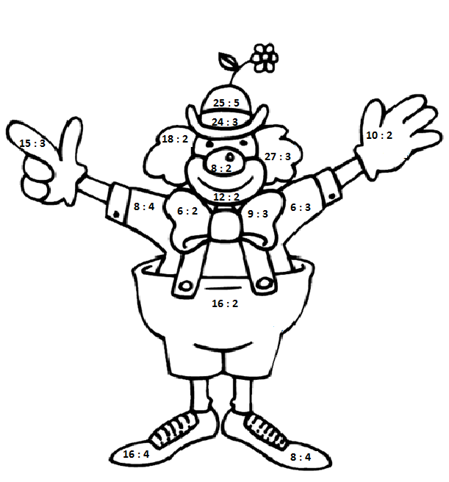

oranžová | růžová | červená | žlutá | zelená | fialová | modrá | žlutá
5 | 6 | 4 | 9 | 8 | š | 2 | 7

Použité zdroje:
Klaun s balónky: http://www.i-creative.cz/wp-content/uploads/2008/09/klaun-s-balonky.jpg
Klaun s kytičkou: http://www.omalovanky-zadarmo.sk/_obrazky/omalovanky/cirkus/cirkus-16.gif

